ООО «Покровские овощи»
ИНН/КПП 3525259746/350901001 ОГРН 1113525006430
Юридический адрес: 162000 Вологодская область, г. Грязовец, ул. Привокзальная, д. 37
Почтовый адрес: 160000 г. Вологда, Пречистенская набережная, д.72, подъезд 2а
Тел./факс (8172) 75-12-51; 75-12-72 pokrovskieovoshi@bk.ru
Прайс-лист
(по состоянию на 01.01.2017)
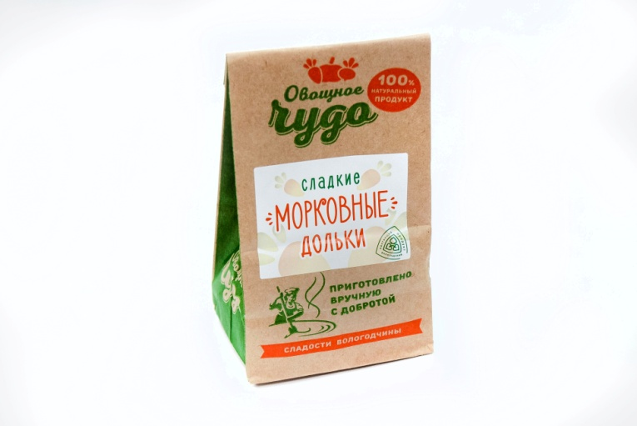
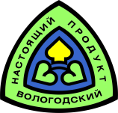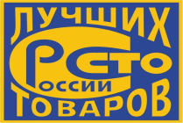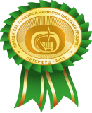

СЛАДКИЕ МОРКОВНЫЕ ДОЛЬКИ
(морковь сушеная в сахаре)
Пакет 130 г- 55руб/шт
Штрих-код 4631136087489

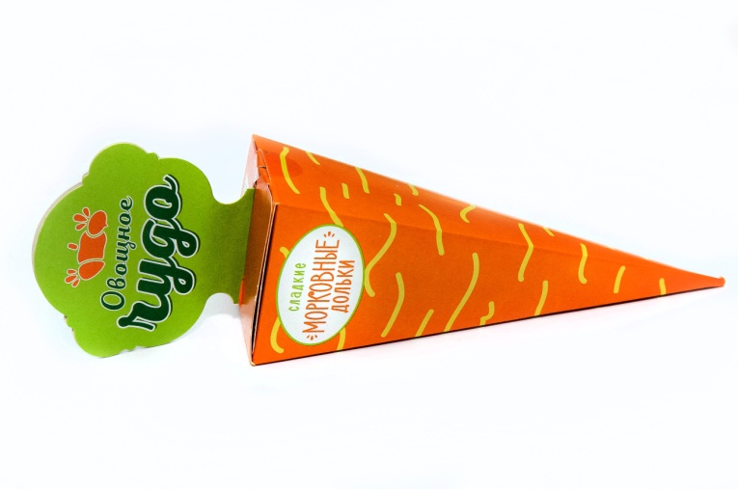

СЛАДКИЕ МОРКОВНЫЕ ДОЛЬКИ

Упаковка 90 г -50 руб./шт.

Штрих-код 7930043190167
Продукт произведен из свежей моркови, выращенной на полях Грязовецкого района Вологодской области, выварен в сахарном сиропе, высушен и посыпан сахарной пудрой.
Без красителей и консервантов.
Продукт поставляется в бумажных пакетах крафт (130 г), и картонной упаковке (90 г), предполагается наличие золотой петельки для использования в качестве украшения на новогоднюю ёлку, размеры 22х5х5 см.
Срок годности: при температуре от + 5 до + 20 ⁰С и относительной влажности воздуха не более 70 % - 4 месяца.
Сертификат POCC RU.AЯ64.Н05214 от 22.06.2016 г. Сертификат Настоящий Вологодский продукт № НВП.У001.00459 от 18.07.2016 г.
Сладкие морковные дольки по вкусу напоминают продукт, который наши бабушки в недалеком прошлом готовили в русской печке, – вяленую морковь.
В 2014 году продукт награжден Дипломом выставки «ПРОДЭКСПО-2014» «Выбор сетей».
В 2014 году включен в состав «100 лучших товаров России 2014 года». Имеет право на знак «Настоящий вологодский продукт».

